Причины инсульта в молодом возрасте
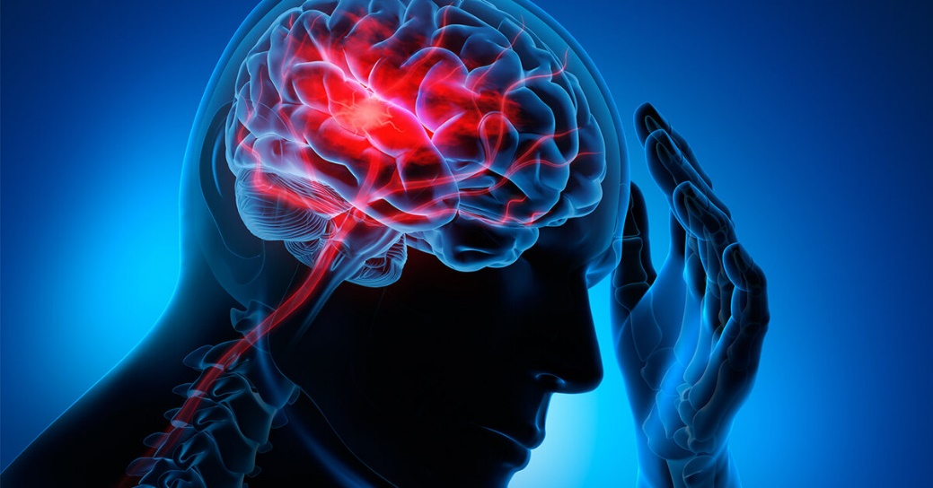

Инсульт у молодых в настоящее время не является чем-то необычным. Это заболевание стремительно «помолодело». Печально, что врачи экстренных служб часто воспринимают симптомы удара за признаки других заболеваний, в том числе психогенных. Инсульт в молодом возрасте, согласно ВОЗ, переносится пациентами в промежутке от 15 до 45 лет. Молодые пациенты редко могут заподозрить у себя острые нарушения мозгового кровообращения, так как традиционно инсульт считается заболеванием пожилых людей. Частота встречаемости ишемического инсульта у людей молодого возраста составляет 5-14%, причем женщины более подвержены заболеванию, чем мужчины. Пороки сердца, операции на этом органе, нарушения гормонального фона значительно повышают риск развития ишемического инсульта среди молодежи. Причиной чаще всего является диссекция интракраниальных и экстракраниальных артерий. На втором месте — кардиогенная эмболия.

У пациентов молодого возраста механизм возникновения инсульта другой, чем у пожилых больных, поэтому требуется иной подход к диагностике и терапии
Причины инсульта в молодом возрасте
- повышенный уровень белка в крови, болезни кровеносной системы;
- патологии сердечной мышцы и сосудов;
- сахарный диабет;
- различные инфекционные заболевания;
- доброкачественные и злокачественные опухоли;
- побочные действия препаратов;
- вредные привычки.

Повышенный уровень белка в крови — это тревожный симптом, который является важным показателем белкового обмена. Чем выше уровень протеинов, тем серьезнее болезнь. Это может быть аутоиммунный процесс или бактериальное заболевание, а также некоторые хронические патологии, например, полиартрит. Высокий уровень белка — это причина закупорки артерий и образования микротромбов.
Инфекционные болезни также могут стать фактором риска возникновения приступа — они оказывают влияние на биохимический состав крови. Примеры таких инфекций — энцефалит, менингит, герпес.
Сахарный диабет как первого, так и второго типа поражает сосуды и сердце. Патология в системе и вызывает нарушения мозгового кровотока.
Опухоли (доброкачественные и злокачественные) при увеличении в размерах непосредственно влияют на кровообращение, механически сдавливают кровеносные сосуды.
Среди побочных действий некоторых лекарственных препаратов могут быть состояния, приводящие к инсульту. В последнее время с развитием соцсетей и интернета проблема приобрела устрашающие масштабы.Сами же больные могут и без помощи врачей найти описание любого препарата, назначить его себе (опять же без анализов и обследований) и купить без рецепта (тоже через интернет)Особенно внимательно нужно относиться к гормонам (или тем веществам, которые влияют на их уровень), в том числе к противозачаточным таблеткам.

Неправильный образ жизни — это тема, которую готов поддержать специалист любого профиля. Употребление спиртных напитков, курение, гиподинамия — главные факторы риска. Добавим к этому постоянные стрессы, нервное напряжение и отсутствие привычек правильного питания (в частности, недостаток белка в пище и большое количество полуфабрикатов и фаст-фуда) — и вот мы уже имеем все шансы получить инсульт в молодом возрасте, причины которого настолько банальны, что многие даже не верят в это.
Факторы риска инсульта у молодых:
- Генетика - метаанализ показал, что есть четыре гена, которые влияют на предрасположенность к апоплексии.
- Патологии, аномалии и болезни сердца и сосудов -лица, имеющие проблемы с сердцем (ишемия, фибрилляция предсердий, патологии клапанов) и аномалии развития этого органа, обязательно должны отслеживать свое состояние и регулярно проходить обследования.
- Заболевания вен и артерий также являются факторами риска, раннего инсульта
- Пол — фактор риска данного заболевания. В пожилом возрасте фактор риска — мужской пол, однако в молодом возрасте в зоне риска оказываются женщины, особенно принимающие гормональные препараты и курящие. Дело в том, что эти два фактора влияют на свертываемость крови — повышают ее и, соответственно, могут стать причиной ишемического инсульта.К группе риска также относятся женщины, которые недавно родили. Беременность и роды — очень сложные процессы, и зачастую организм повышает свертываемость крови (особенно после родов), чтобы избежать большой кровопотери. Это и становится причиной тромбообразования.
- Нарушения метаболизма
- Широкий спектр проблем с обменом веществ приводит к развитию инсультов в любом возрасте. Печальная статистика показывает, что в настоящее время очень большое количество далеко не пожилых людей страдает от метаболического синдрома и сахарного диабета второго типа. Эти состояния негативно сказываются на состоянии сосудов.
- Проблема с метаболизмом — это проблема снижения общего качества жизни: гиподинамия, дисбаланс БЖУ, полигиповитаминозы.
- Эмоциональный фактор - хронические нервное напряжение (и недосып), — изменение уровня кортизола, который «тянет» за собой другие гормоны.
- Контроль эмоций и образа жизни — это те факторы, на которые мы также можем влиять. Но, к сожалению, редко на них обращают внимание в погоне за успехом, карьерным ростом. Еще печальнее, что даже после того, как приступ уже случился, молодые люди продолжают жить так же, чего вообще нельзя допускать.

Признаки инсульта у молодых людей
Резкое нарушение кровообращения имеет свои признаки, связанные с изменениями функций мозга:
- немеет правая или левая сторона тела;
- резкое ухудшение зрения (на один или оба глаза) и слуха;
- головокружение, сильная головная боль, потеря сознания;
- холодный пот, тахикардия, сухость во рту;
- провалы в памяти;
- нарушения речи.
Даже один из этих симптомов должен вызвать как минимум беспокойство, и человек должен обязательно посетить специалиста и пройти обследование. В настоящее время приоритетным национальным проектом в сфере здравоохранения является диспансеризация работающего населения, целью которой является раннее и эффективное лечение заболеваний, являющихся основной причиной смертности и инвалидизации населения.

Отдел мониторинга факторов риска
ОГБУЗ «Центр общественного здоровья и
медицинской профилактики города Старого Оскола»
Заведующий отделом Смольникова Людмила Альбертовна

